# Proposal Businnes Plan

Beternak Ayam Kampung

# Dosen pengampu:

Wartariyus,S.Kom,M.T.I



# Disusun Oleh :

Azizi Iskandar

2113046082

# PROGRAM STUDI PENDIDIKAN BAHASA LAMPUNG JURUSAN PENDIDIKAN BAHASA DAN SENI FAKULTAS ILMU KEGURUAN DAN PENDIDIKAN UNIVERSITAS LAMPUNG

**2023**

# DAFTAR ISI

**DAFTAR ISI......................................................................................................................**

# DAFTAR LABEL .............................................................................................................

**DAFTAR GAMBAR.........................................................................................................**

# BAB 1. PENDAHULUAN ................................................................................................

1.1 Latar Belakang ..............................................................................................................

1.2 Rumusan Masalah.........................................................................................................

1.3 Tujuan ...........................................................................................................................

1.4 Luaran Kegiatan............................................................................................................

1.5 Manfaat .........................................................................................................................

# BAB 2. GAMBARAN UMUM RENCANA USAHA .....................................................

**BAB 3. METODE PELAKSANAAN ..............................................................................**

# BAB 4. BIAYA DAN JADWAL KEGIATAN................................................................

4.1 Anggaran Biaya ............................................................................................................

4.2 Jadwal Kegiatan ............................................................................................................

**LAMPIRAN.......................................................................................................................**

Lampiran 1 : Biodata Ketua dan Anggota dan Dosen Pendamping Lampiran 2 : Justifikasi Anggaran Kegiatan

Lampiran 3: Surat Pernyataan Ketua Pelaksana

# DAFTAR TABEL

Tabel 1 : Biaya Produksi.....................................................................................................

Tabel 2 Rencana Biaya Alat ...............................................................................................

Tabel 3 : Total Biaya yang Diperlukan...............................................................................

Tabel 4: Biaya Kegiatan......................................................................................................

# DAFTAR GAMBAR

Gambar 1. Contoh Produk ..................................................................................................

# BAB 1. PENDAHULUAN

* 1. **Latar Belakang**

Peternakan unggas adalah usaha membudidayakan unggas seperti ayam, kalkun, bebek, dan angsa dengan tujuan untuk mendapatkan daging dan telur, atau juga bulu dan kotoran. Lebih dari 50 miliar ayam dipelihara setiap tahunnya sebagai sumber daging dan telur.

Wirausaha merupakan salah satu usaha untuk mengatasi meningkatnya jumlah pengangguran. Selain menguntungkan dari segi ekonomi, sebagaian besar kegiatan wirausaha juga sangat membantu usaha-usaha dalam memenuhi kebutuhan masyarakat banyak, baik secara langsung maupun tidak langsung. Salah satu usaha yang mudah dikembangkan yaitu pemeliharaan Ayam Kampung karena banyak orang yang membutuhkannya. Ternak ayam kampung memang lebih menguntungkan karena banyak orang yang lebih suka daging nya dan juga telurnya, sehingga akan sangat mudah untuk menjualnya hasil panen, seperti menjual kepada tetangga, atau bisa juga menitipkan telurnya di warung atau toko sekitar tempat tinggal. keberadaan peternakan ayam di sekitar masyarakat dapat membawa dampak positif, yaitu a). meningkatkan pendapatan masyarakat desa, b). mengurangi pengangguran, c) menciptakan lapangan kerja baru.

Sebagai contoh diwilayah Kecamatan Negeri Katondan sekitarnya terdapat beberapa pasar tradisional, penjual sate dan sebagainya yang membutuhkan daging ayam yang terus meningkat setiap harinya.

# Rumusan Masalah

Berdasarkan Latar Belakang diatas maka dapat disimpulkan rumusan masalahnya sebagai berikut :

* + 1. Bagaimana cara Menghasilkan Ayam yang berkualitas terbaik?
    2. Bagaimana Proyeksi beternak ayam kampung ?

# Tujuan

Dari rumusan masalah diatas Adapun tujuan penyusunan program kreativitas ini adalah:

* + 1. Untuk menghasilkan ayam ternak dengan kualitas terbaik
    2. Dapat menciptakan lapangan pekerjaan bagi masyarakat lingkungan.

# Luaran yang Diharapkan

Dari adanya pelaksanaan program kreativitas ini, Adapun luaran yang diharapkan yaitu:

* + 1. Dapat menghasilkan ayam dengan kualitas unggulan dan menjadi suplai untuk para wirausaha yang membutuhkan daging ayam.
    2. Dapat meningkatkan pertumbahan ekonomi dan membuka lapangan pekerjaan bagi masyarakat disekitar tempat tinggal dengan adanya usaha beternak ayam kampung.

# Manfaat

Adapun manfaat yang diharapkan dari adanya usaha ini, yaitu:

* + 1. Terciptanya lapangan pekerjaan bagi anggota khususnya.
    2. Tersedianya daging ayam yang berkualitas.
    3. Berkurangnya ketergantungan daerah kepada daerah luar tentang daging ayam.

# BAB 2. GAMBARAN UMUM RENCANA USAHA

**2.1 Gambaran Umum Produk**

Ayam Kampung (Gallus domesticus) adalah jenis unggas ternak ras lokal yang banyak di pelihara oleh banyak orang. Selai diambil dagingnya ayam kampung juga diternakan untuk diambil telurnya. Ayam kampung hidup berkeliaran bebas di pekarangan. Ayam kampung atau ayam peliharaan adalah keturunan dari perkawinan silang antara subspesies ayam hutan yaitu ayam hutan merah (Gallus gallus). Ayam kampung dikenal dengan ayam buras atau ayam bukan ras. Karena banyak orang menyukai daging ayam atau pun telur serta kandungan gizi yang terkandung dalam ayam kampung sehingga permintaan pasar meningkat maka dari itu banyak orang yang mulai membudidayakan ayam kampung tersebut.

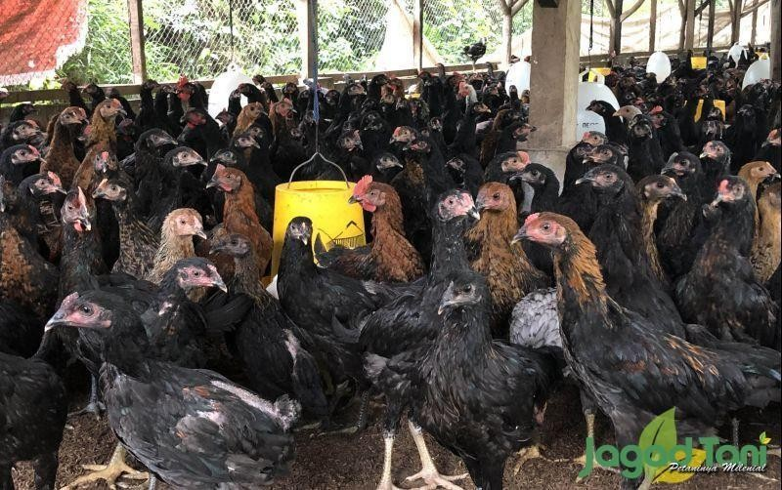

Gambar 1. Ternak ayam kampung

# 2.2 Analisis Potensi Usaha

Dalam beberapa tahun terakhir, ayam kampung mendapatkan kembali posisinya tersendiri di antara para konsumen ayam, dengan berkembangnya opini masyarakat bahwa ayam kampung jauh lebih sehat untuk dimakan karena memiliki kolesterol yang lebih rendah daripada ayam negeri atau broiler. Selain itu, rasa ayam kampung memiliki tekstur yang keras dan membutuhkan waktu yang lama untuk dimasak, namun lebih enak dan bervolume.

Meningkatnya kesadaran masyarakat akan pola hidup sehat, termasuk konsumsi pangan, turut berimbas pada peningkatan konsumsi ayam kampung. Jelas, saat ini permintaan ayam kampung semakin meningkat, baik daging maupun telurnya. Tentu saja ini menciptakan peluang usaha yaitu, peternakan usaha ayam kampung.

# 2.3 Analisis Proses Produksi

Permintaan ayam kampung terus meningkat. Konsumen ayam kampung tampak berada di kelasnya masing-masing. Restoran dan rumah makan semakin banyak menawarkan menu ayam kampung. Banyak rumah tangga sekarang mengonsumsi ayam kampung daripada ayam negeri. Hal ini erat

kaitannya dengan kualitas ayam kampung yang berbeda dengan ayam pedaging.

# 2.4 Strategi Pemasaran

* + - 1. Menjual ke pasar tradisional

Cara ini sebenarnya cara yang paling mudah, yaitu langsung membawa ayam ke pasar tradisional, dan di sana pasti banyak para tengkulak/pengepul yang siap memborongnya.

* + - 1. Menjual langsung ke konsumen

Kelebihan menjual ayam kampung secara ketengan adalah harganya pasti lebih mahal jika dibandingkan dengan menjual kepada tengkulak (pengepul).

* + - 1. Menawarkan lewat internet

Internet bisa menjangkau setiap penjuru dunia dan semua kalangan. Jadi, cara ini paling efektif jika bisa memanfaatkannya dan menguasai strategy marketing Ini karena target pasarnya sangat luas.

**2.5 Analisis kelayakan usaha**

A. Biaya Pengeluaran

Tempat Minum Ayam RP 50.000 x 15 buah = RP 750.000

Tempat Makan Ayam RP 50.000 x 15 buah = RP 750.000

Terpal Besar RP 400.000 x 2 buah = RP 800.000

**Total RP 2.300.000**

B. Biaya variabel

Induk Ayam siap telur 25 ekor, 1,8 kg x 25.000 per kg = RP 45.000

RP. 45.000 x 25 = RP 1.125.000

Pakan Ayam 8 bulan (240) hari 600 kg pur x 12.000 per kg = RP 7.200.000

**Total RP 8.325.000**

C. Pemasukan

Catatan 1 kg daging = RP 25.000

1. Hasil penjualan

25 ekor induk ayam 10 bulan menghasilkan anak ayam siap panen 200 ekor dengan bobot rata-rata 1,4 kg

Maka 1,4 kg x 40.000 = RP 56.000

**Maka 200 x 56.000 = RP 11.200.000**

**BAB 3. METODE PELAKSANAAN**

a. tahap awal

mempersiapkan kendang, Kandang ini merupakan tempat dimana nanti ayam kampung dapat diternak. Sebaikanya siapkan lokasi kandang yang berjarak tidak terlalu jauh dari rumah. Agar tentunya lebih mudah dalam pemgawasan.

b. tahap inti

melakukan kegiatan yang direncanakan seperti diawal yaitu mulai dengan kegiatan mengawinkan antara induk ayam dan pejantan, memberi pakan terhadap ayam yang sedang dalam proses perkawinan serta memperhatikan kekurasngan yang terjadi di kendang ayam.

c. tahap akhir

Tahap akhir akan dilakukan evaluasi. Evaluasi kegiatan akan dilakukan secara bertahap dari awal sampai akhir kegiatan, yang meliputi

a. Evaluasi terhadap kapasitas produksi

b. kualitas produk

c. ketercapaian target pemasaran

d. Kendala-kendala atau hambatan yang dialami selama pelaksanaan proses

kegiatan.

**BAB 4. BIAYA DAN JADWAL KEGIATAN**

**4.1 Biaya Anggaran**

Biaya pengeluaran **RP 2.300.000**

Biaya variabel **RP 8.325.000**

Pendapatan **RP 11.200.000/**8 bulan/sekali panen

**4.2 Jadwal kegiatan**

Manajemen atau tatalaksana pemeliharaan memegang peranan tertinggi dalam keberhasilan suatu usaha peternakan yaitu sekitar 40%. Bibit berkualitas serta pakan yang berkualitas belum tentu memberikan jaminan keberhasilan suatu usaha apabila manajemen pemeliharaan yang diterapkan tidak tepat. Sistem pemeliharaan pada ayam kampung bisa dilakukan dengan 3 cara yaitu :

1. Ekstensif /tradisional (diumbar), tanpa ada kontrol pakan dan kesehatan

2. Semi intensif (disediakan kandang dengan halaman berpagar), ada kontrol pakan dan kesehatan ternak akan tetapi tidak ketat

3. Intensif (dikandangkan seperti ayam ras), ada kontrol pakan dan kesehatan dengan ketat